关于2025年上海市老年学习团队申报工作的通知

各市级老年大学、各区老年教育小组办：

根据《上海市老年教育发展“十四五”规划》中要求的星级学习团队、智慧学习助学团队培育和建设目标，为更好规划和落实新一轮学习团队培育工作，促进老年学习团队的高质量、高品质发展，适应上海城市发展趋势，现将2025年上海市老年学习团队申报工作通知如下:

**一、团队申报工作流程**

继续运用“上海老年学习团队在线平台”，做好网上申报工作。具体步骤如下：

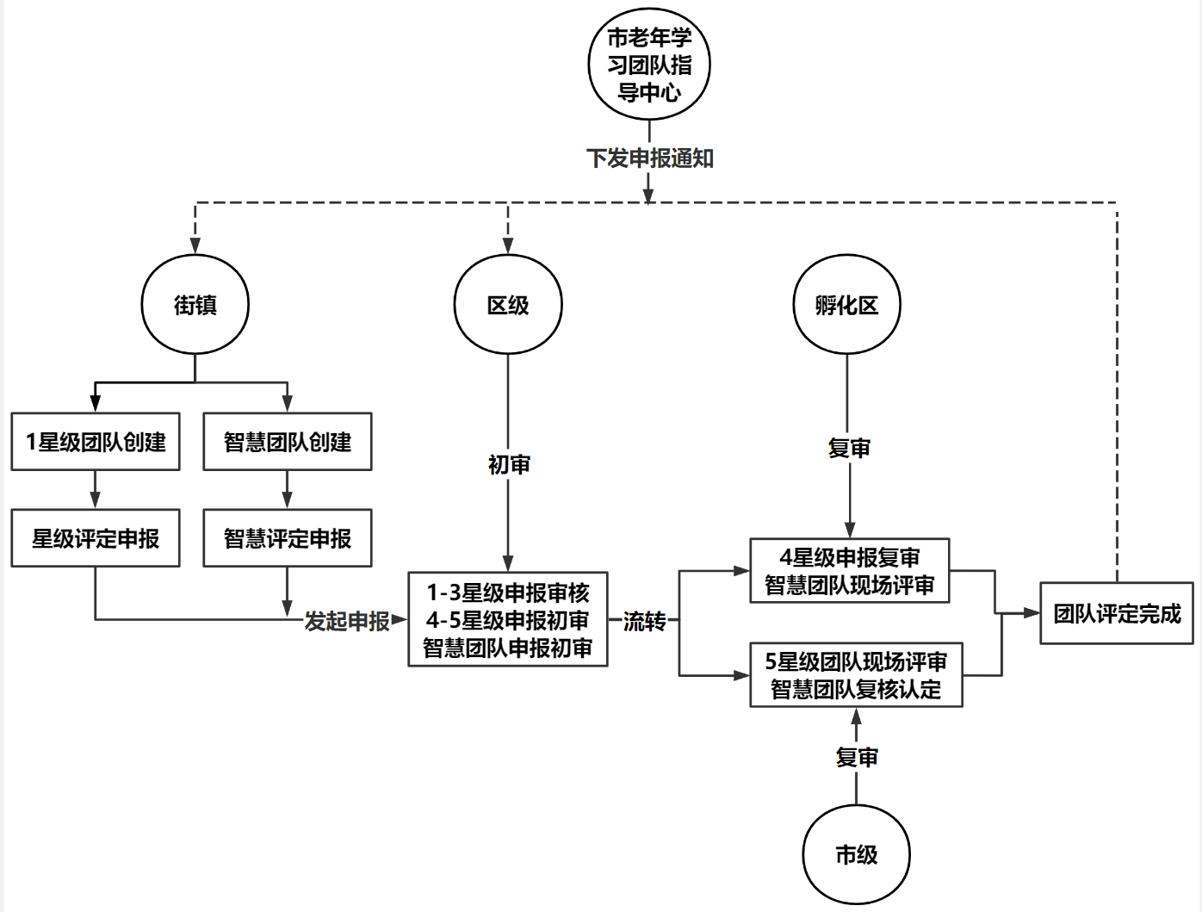

**2025年上海市老年学习团队申报流程图**

**（一）星级团队申报工作流程**

1、“创建”。市级老年大学和各区街镇申报单位登录上海老年学习团队在线平台-管理端（以下简称：在线平台），网址为https://lnms.shlll.net，在平台中创建需申报一星级的团队，登记新培育团队的基本信息。

2、“申报”。市级老年大学和各区街镇申报单位通过在线平台，发起星级团队评定申请**（注意：所有升星的团队都要进行“星级评定”申请操作，详见操作演示视频）**。

3、“初审”。市级老年大学和各区老年教育小组办通过在线平台，审核上报的星级团队评定申请，对申请内容进行初审，一至三星级学习团队完成初审即完成星级评定。

4、“复审”。由各孵化区负责单位对通过初审的四星级团队进行复审评定，由市老年学习团队指导中心对通过初审的五星级团队组织现场评定。

5、“完成”。由市老年学习团队指导中心组织专家组进行复核，通过后的团队星级将正式起效。

**（二）智慧团队申报工作流程**

1、街镇申报：市级老年大学和各区街镇申报单位在“上海老年学习团队在线平台”完成申报。

2、区级初审: 市级老年大学和各区老年教育小组办通过在线平台，根据标准对申报的内容进行初审。

3、孵化区复审：由各孵化区负责单位对通过初审的智慧团队组织开展现场评定。

4、市级认定：由市老年学习团队指导中心对申报的智慧团队进行复核认定，通过复核后将被认定为上海老年智慧学习助学团队。

**二、申报工作安排**

1、3月，下发实施方案，组织动员做好申报工作。

2、4月-6月，各单位完成申报工作。一至四星级老年学习团队、智慧学习助学团队完成平台网上申报；**五星级老年学习团队在平台进行网上申报后，还需将申报表（需加盖公章）、自评表和申报材料的纸质材料一式三份快递送至“市老年学习团队指导中心”**，电子版发送至邮箱：tdzdzx@163.com，**逾期视为放弃申报**（7月1日24:00关闭平台申报通道）。

3、9月，一至四星级的老年学习团队进行网上认定，智慧学习助学团队组织开展现场评定，**逾期视为审核认定不通过**（9月30日24:00关闭平台审核通道）。

4、10月，组织召开五星级老年学习团队评审工作、智慧学习助学团队复核认定工作。

5、12月，公布本年度老年学习团队认定结果及总结表彰。

**三、申报工作要求**

1、本年度新培育的老年学习团队，须申报一星级老年学习团队/老年智慧学习助学团队。

2、对照“建设标准”，按照“逐级升星”的原则，做好每一等级星级学习团队的网上升星工作。

3、对培育力度大、成效突出、具有一定社会影响的学习团队，可破格升星进行申报。（注：破格升星限四星级及以下学习团队）

**四、联系方式**

联系人：王文静 张 静

联系电话：62168999-2403/17713451846

地址：普陀区枫桥路61号B403室；邮箱：tdzdzx@163.com

**申报附件：**

附件1：2025年上海市老年学习团队培育计划表

附件2：《上海市老年学习团队建设标准》

《上海市老年智慧学习助学团队建设标准》

附件3：2025年上海市五星级老年学习团队建设申报材料

附件4：2025年上海市一至四星级老年学习团队申报材料

附件5：2025年上海市老年智慧学习助学团队申报材料

附件6：2025年上海市五星级老年学习团队申报文稿格式规范

上海市老年学习团队指导中心

2025年3月